fermacell Powerpanel H₂O: Verarbeitung wird jetzt noch einfacher

Ab sofort zusätzliches Format verfügbar

Gute Nachricht für Verarbeiter: fermacell Powerpanel H₂O mit Trockenbaukante ist jetzt in einem neuen handlichen Format verfügbar. Damit wird die Verarbeitung jetzt noch einfacher.

Zusätzlich zu den bewährten Plattenabmessungen von 1250 × 2600 X 12,5 mm und 1250 × 3010 x 12,5 mm ist die zementgebundene fermacell Powerpanel H₂O mit Trockenbaukante jetzt auch im neuen Format 1500 x 1250 x 12,5 mm erhältlich. Die besonders handlichen Abmessungen ermöglichen eine noch einfachere und schnellere Verarbeitung. Die Handwerker auf der Baustelle profitieren dabei gleichzeitig von einem Fugensystem, das speziell auf die Arbeitsabläufe im traditionellen Trockenbau abgestimmt ist.

Die fermacell Powerpanel H₂O ist eine zementgebundene Leichtbeton-Bauplatte mit Sandwichstruktur und beidseitiger Deckschichtarmierung aus alkaliresistentem Glasgittergewebe und besonders geeignet für den Einsatz in hochbeanspruchten Feuchtebereichen an Wand und Decke. Dabei kann die robuste und wasserwiderstandsfähige Platte sowohl für hochbeanspruchte Nassbereiche in Innenräumen, etwa bei Ausbau von Schwimmbädern, Saunen, Molkereien oder Großküchen, aber auch im Außenbereich als vorgehängte hinterlüftete Fassaden oder abgehängte Unterdecke angewandt werden. Davon profitieren Händler, aber auch Planer und Verarbeiter: Für alle wasser- und witterungsrelevanten Konstruktionen im Innen- und Außenbereich wird nur noch eine einzige Platte benötigt, was Planung und Lagerung erleichtert und Kosten reduziert.

Übrigens: Animierte Verarbeitungsfilme für alle 3 Anwendungen (Nassraum, Unterdecke außen und vorgehängte hinterlüftete Fassade) zeigen unter www.fermacell.de Schritt für Schritt die richtige Verarbeitung.

Fermacell GmbH
Düsseldorfer Landstraße 395 / 47259 Duisburg
www.fermacell.de / info@xella.com

Kontakt für die Redaktion:
Rita Jacobs
Public Relations und Kommunikation
Münsterstraße 341 / 40470 Düsseldorf
Tel.: +49 (0)211-1717457 / Rita-Jacobs-PR@t-online.de

Bildmaterial

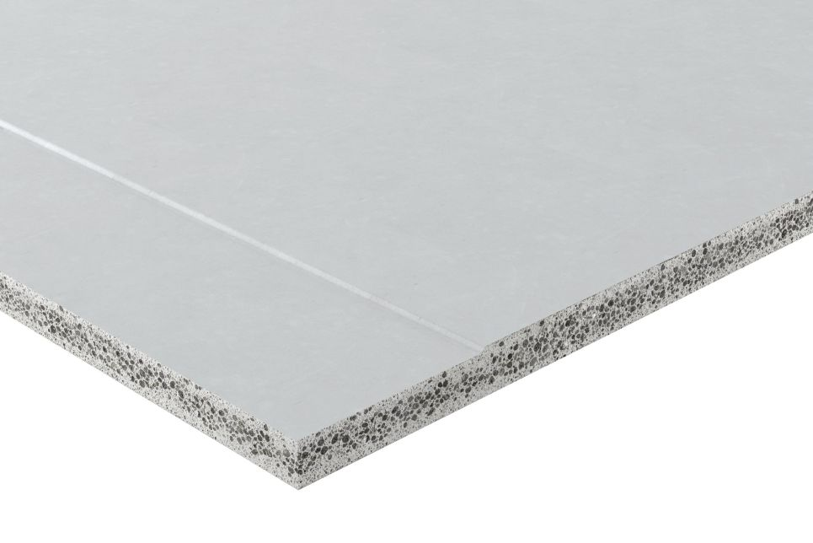 Bildnachweis: Fermacell
Zusätzlich zu den bewährten Plattenabmessungen von 1250 × 2600 X 12,5 mm und 1250 × 3010 x 12,5 mm ist die zementgebundene fermacell Powerpanel H₂O mit Trockenbaukante jetzt auch im neuen handlichen Format 1500 x 1250 x 12,5 mm erhältlich.

